Encadré par : Mme Lamini Chaimae
Réalisé par : Sara Elamrani
Douae Naciri
Maryem Draoui
Muhammad
RAPPORT MINI-PROJET : Gestion de bibliothèque universitaire

Chapitre1 : Introduction
  - Contexte général :
Pour ce projet d'études, nous avons créé une application de bureau en Java pour gérer une bibliothèque universitaire. Aujourd'hui, gérer une bibliothèque à la main pose pas mal de soucis : on risque de perdre des données, de se tromper dans le suivi des emprunts, et surtout, c'est loin d'être efficace pour s'occuper des livres et des étudiants. Du coup, on avait vraiment besoin d'une solution numérique pour automatiser et sécuriser toute cette gestion.
  - Objectif du projet :
L’objectif principal de ce projet est de développer une application informatique permettant d’assurer une gestion efficace et sécurisée d’une bibliothèque universitaire.
Plus précisément, l’application permet :
- La gestion des livres (ajout, modification, suppression, consultation),
- La gestion des utilisateurs,
- La gestion des opérations d’emprunt et de retour,
- L’authentification sécurisée des utilisateurs,
- Ainsi que le suivi des actions effectuées à travers un système de logs.
  - Technologies utilisées :
Pour la réalisation de ce projet, les technologies suivantes ont été utilisées :
Java : langage principal de développement de l’application.
Swing : bibliothèque graphique pour la conception de l’interface utilisateur.
MySQL : système de gestion de base de données relationnelle.
JDBC : pour assurer la communication entre l’application Java et la base de données.
Maven : outil de gestion des dépendances et de structuration du projet.
Chapitre2 : Analyse UML
2.1 Diagramme de cas d’utilisation :
Objectif :
Le diagramme de cas d’utilisation sert à représenter de manière graphique les interactions entre les acteurs du système et les différentes fonctionnalités de l’application de gestion de la bibliothèque. Il permet d’identifier les besoins des utilisateurs en montrant comment chaque acteur utilise le système pour accomplir des tâches spécifiques, telles que l’emprunt ou le retour de livres, la consultation du catalogue, ou la gestion des membres. Ce diagramme offre ainsi une vue d’ensemble des services fournis par le système, facilitant la compréhension de ses fonctionnalités du point de vue de l’utilisateur et servant de base pour la conception et le développement de l’application.
Acteurs :
- Utilisateur (Adhérent/Membre) : Il s'agit de tout utilisateur authentifié qui accède au catalogue pour consulter, rechercher et réserver des ouvrages pour son usage personnel.
- ADMIN (Administrateur) : Un utilisateur disposant de privilèges élevés. Il est chargé de la maintenance du catalogue (livres), de la gestion des membres et du suivi technique du système.
- Système d'Authentification : Un acteur système (externe ou composant de sécurité) qui gère la validation des identifiants et garantit que chaque action est effectuée par une personne autorisée
Cas d’utilisation :
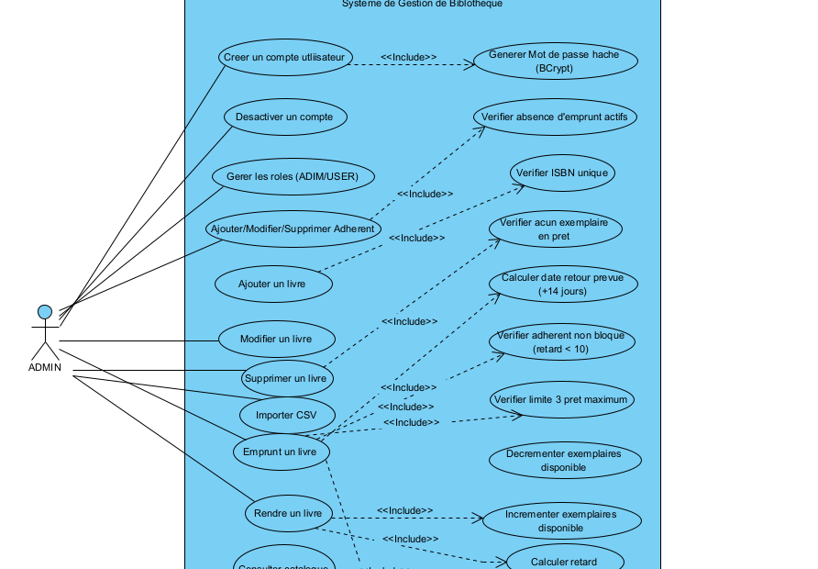
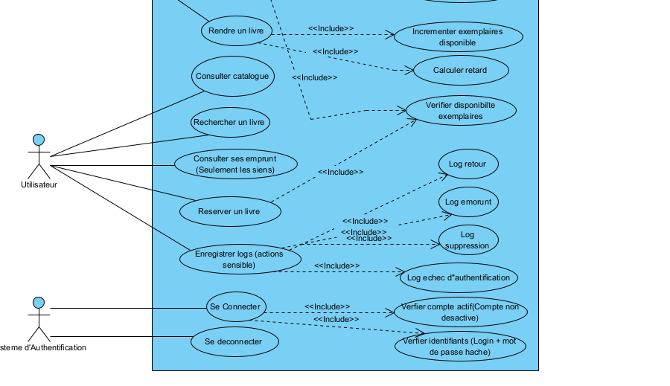
Description :
Cette section détaille les fonctionnalités du système, en mettant l'accent sur les règles de gestion métier et les inclusions de sécurité représentées graphiquement :

Gestion Administrative (ADMIN)
- Créer un compte utilisateur : L'administrateur initialise les accès, ce qui inclut obligatoirement le hachage sécurisé du mot de passe via l'algorithme BCrypt.
- Désactiver un compte : Permet de restreindre l'accès à un membre tout en conservant son historique.
- Ajouter / Modifier un livre : L'ajout d'un nouvel ouvrage inclut la vérification de l'unicité de l'ISBN pour éviter les doublons dans le catalogue.
- Supprimer un livre : Cette action critique inclut une vérification de sécurité ("Vérifier aucun exemplaire en prêt") pour empêcher la suppression d'un livre actuellement détenu par un adhérent.
- Importer CSV : Permet l'intégration massive de données pour le catalogue ou les adhérents.

Opérations de l'Utilisateur (Adhérent)
- Consulter catalogue / Rechercher un livre : Accès à la base de données pour identifier les ouvrages disponibles.
- Consulter ses emprunts : Fonctionnalité restreinte permettant à l'utilisateur de voir uniquement ses propres transactions en cours.
- Réserver un livre : Permet de bloquer un ouvrage, ce qui inclut systématiquement la vérification de la disponibilité des exemplaires.

Logique Métier des Flux (Emprunts et Retours)
- Emprunter un livre : Un processus complexe qui inclut plusieurs vérifications automatiques :
  - Vérifier adhérent non bloqué : S'assure que l'utilisateur n'a pas un retard supérieur à 10 jours.
  - Vérifier limite 3 prêts : Applique la règle métier limitant le nombre d'ouvrages simultanés par personne.
  - Calculer date retour prévue : Définit automatiquement l'échéance à +14 jours.
  - Décrémenter exemplaires : Met à jour le stock en temps réel.
- Rendre un livre : Le retour d'un ouvrage inclut l'incrémentation des exemplaires disponibles et le calcul du retard pour d'éventuelles sanctions.

Sécurité et Traçabilité (Système d'Authentification)
- Se Connecter / Se Déconnecter : L'accès au système inclut la vérification du statut du compte (non désactivé) et la validation des identifiants (Login + mot de passe haché).
- Enregistrer logs (Actions sensibles) : Pour garantir l'intégrité du système, chaque action majeure déclenche une inclusion vers un journal spécifique :
  - Log retour et Log emprunt.
  - Log suppression (pour la traçabilité administrative).
  - Log échec d'authentification (pour la détection de tentatives d'intrusion).

2.2 Diagramme de classes :
Le diagramme de classes décrit la structure statique de l’application en représentant les différentes classes qui la composent. Il détaille pour chaque classe ses attributs, ses méthodes et ses responsabilités, tout en mettant en évidence les relations existantes entre elles, telles que l’héritage, l’association, l’agrégation ou la composition. Ce diagramme permet ainsi de comprendre l’organisation interne du système, de visualiser les dépendances entre les composants et de servir de guide pour le développement et la maintenance du logiciel, en garantissant une architecture cohérente et facilement évolutive.
Principales classes :
Le système repose sur cinq classes centrales. La classe Livre est au cœur de la bibliothèque, stockant les informations des ouvrages (ISBN, titre, auteur) et gérant leur disponibilité. La classe Adhérent représente les membres, avec leurs informations personnelles et leur état (bloqué ou non). La classe Emprunt est l'élément clé de la transaction, traçant le prêt d'un livre par un adhérent avec ses dates et son statut. La classe Catégorie permet d'organiser les livres par thématique. Enfin, la classe Personne (qui pourrait être une superclasse pour Adhérent et le personnel) gère l'authentification (login, mot de passe) et est associée à un Rôle pour les droits d'accès.
Relations :
Les relations forment le squelette du système. Un Adhérent (qui est aussi une Personne) peut effectuer plusieurs Emprunts. Chaque Emprunt est lié à un seul Livre et à un seul Adhérent, créant un lien transactionnel crucial. Un Livre peut appartenir à une Catégorie, et une Catégorie peut contenir plusieurs Livres. La classe Personne possède un Rôle (par association ou héritage), ce qui détermine ses permissions dans le système (comme peutSeConnecter()). Enfin, la logique métier relie ces classes : la méthode estEnRetard() de l'Emprunt peut influencer l'état bloqué de l'Adhérent, et la disponibilité d'un Livre (estDisponible()) dépend des Emprunts en cours.
Le diagramme :
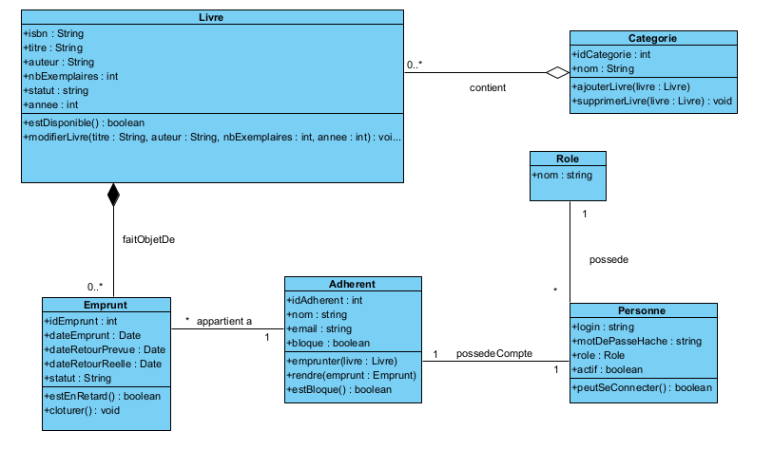
2.3 Diagramme de séquence
Objectif :
Le diagramme de séquence sert à représenter de manière dynamique le déroulement temporel des interactions entre les différents composants du système pour un scénario spécifique. Il illustre l’ordre précis des échanges de messages entre les acteurs, l’interface utilisateur, la logique métier et la base de données, en montrant comment chaque opération est déclenchée et comment les informations circulent à travers le système. Ce type de diagramme permet de visualiser le flux d’exécution d’une fonctionnalité, d’identifier les dépendances entre objets, de détecter d’éventuels points de blocage ou d’optimisation, et constitue un outil précieux pour la conception, la documentation et la validation du comportement attendu de l’application.
Déroulement du scénario :
  - L’utilisateur sélectionne un livre disponible depuis l’interface graphique.
  - L’interface utilisateur envoie une requête d’emprunt au Service.
  - Le Service vérifie la disponibilité du livre.
  - Le Service appelle la couche DAO pour accéder aux données.
  - Le DAO interroge la base de données afin de vérifier l’état du livre.
  - La base de données retourne le résultat au DAO.
  - Si le livre est disponible :
- Le Service enregistre l’emprunt,
- Met à jour le statut du livre.
  - Le DAO sauvegarde les informations dans la base de données.
  - Le Service retourne une confirmation à l’interface graphique.
  - L’interface affiche un message de succès à l’utilisateur.
Diagramme de Séquence – Recherche et Réservation
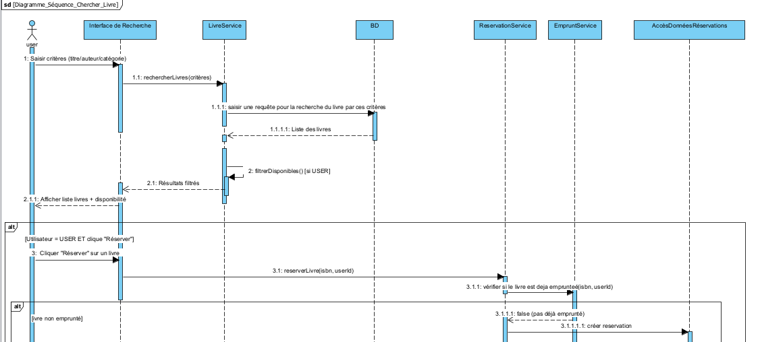
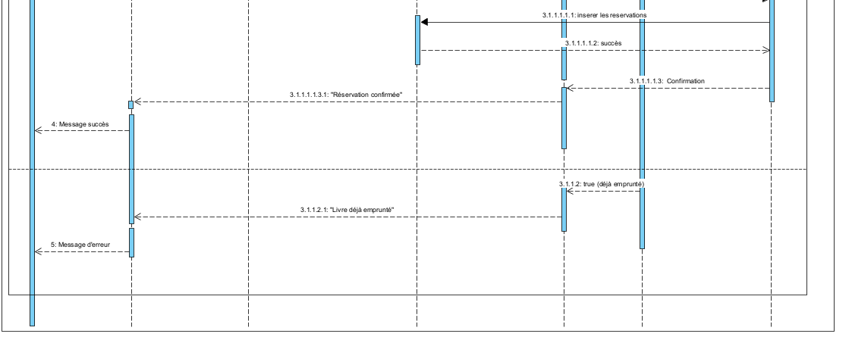
Description :
Ce diagramme modélise le processus de recherche et réservation d’un livre dans un système de bibliothèque. L’utilisateur saisit d’abord ses critères de recherche via l’interface. Le LivreService retourne ensuite une liste de livres correspondants, affichée avec leur disponibilité.
Lorsque l’utilisateur clique sur "Réserver", le système vérifie via EmpruntService si le livre n’est pas déjà emprunté par cet utilisateur. Si c’est le cas, l’action est refusée. Sinon, ReservationService enregistre la réservation en base de données.
Le diagramme illustre une architecture modulaire où chaque service a une responsabilité unique, assurant un flux clair et maintenable entre l’interface utilisateur, la logique métier et la persistance des données.
Acteur principal :
- Utilisateur (Membre) : Tout utilisateur authentifié du système de bibliothèque ayant des droits de consultation et de réservation.
Rôle :
Initie la recherche de livres, consulte les disponibilités, et effectue des réservations pour son usage personnel.
Diagramme de Séquence – Gestion Admin (Connexion et Modification)
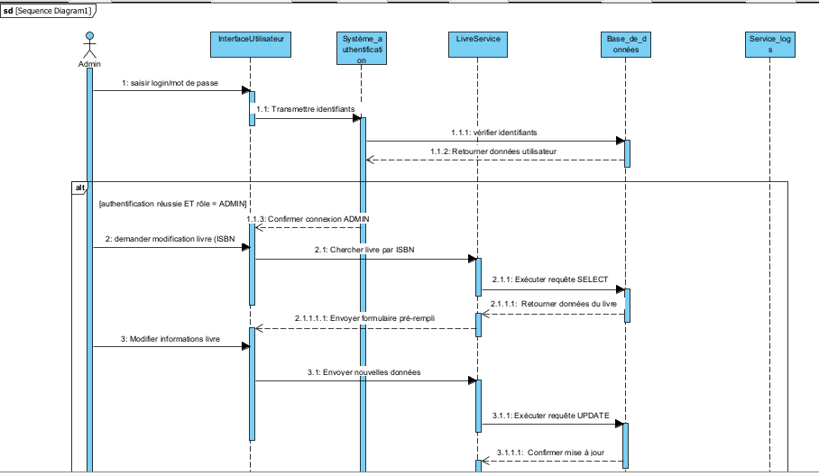
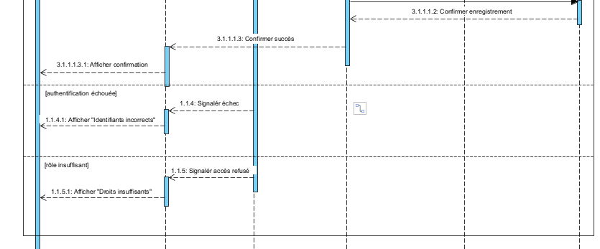
Description
Ce diagramme modélise le processus d'authentification et de modification d'un livre par un administrateur dans un système de bibliothèque. L'utilisateur commence par saisir ses identifiants via l'interface. Le système vérifie ensuite les informations d'authentification et confirme la connexion avec le rôle ADMIN.
Une fois authentifié, l'administrateur peut encoder l'ISBN d'un livre pour le modifier. Le LivreService récupère les données du livre correspondant et les présente dans un formulaire pré-rempli. Lorsque l'admin soumet les nouvelles informations, le système met à jour le livre en base de données et confirme l'opération avec un message de succès.
Le diagramme illustre également la gestion des erreurs, notamment l'affichage de messages spécifiques en cas d'identifiants incorrects ou de droits insuffisants. Il met en lumière une architecture modulaire et sécurisée, où l'authentification précède toute action d'administration, garantissant ainsi l'intégrité des données du système.
Acteur principal :
- Administrateur : Utilisateur disposant de privilèges élevés pour gérer le catalogue de la bibliothèque.
Rôle :
S’authentifie avec des identifiants admin, accède aux fonctionnalités de modification des livres, et met à jour les informations du catalogue.
Diagramme de Séquence – Suppression de Livre
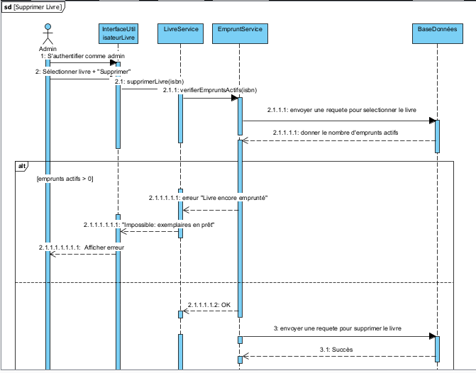
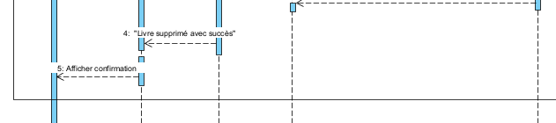
Description
Ce diagramme modélise le processus de suppression d'un livre par un administrateur dans un système de bibliothèque. L'administrateur doit d'abord s'authentifier avec des droits appropriés, puis sélectionner un livre et choisir l'option "Supprimer".
Lorsque la suppression est demandée, le système vérifie d'abord via EmpruntService si des exemplaires du livre sont encore en cours d'emprunt. Si c'est le cas, une erreur est affichée indiquant "Livre encore emprunté" et l'opération est bloquée pour préserver l'intégrité des données.
Si le livre n'est pas emprunté, une requête est envoyée pour supprimer définitivement le livre de la base de données. En cas de succès, un message de confirmation "Livre supprimé avec succès" est affiché à l'administrateur.
Ce diagramme illustre une logique métier robuste qui empêche la suppression de livres actuellement utilisés, tout en permettant une gestion efficace du catalogue lorsque les conditions sont remplies.
Acteur principal :
- Administrateur : Utilisateur ayant les droits nécessaires pour supprimer des livres du système.
Rôle :
Vérifie l’éligibilité à la suppression (absence d’emprunts en cours) et procède à la suppression définitive du livre.
Diagramme de Séquence – Ajouter Livre
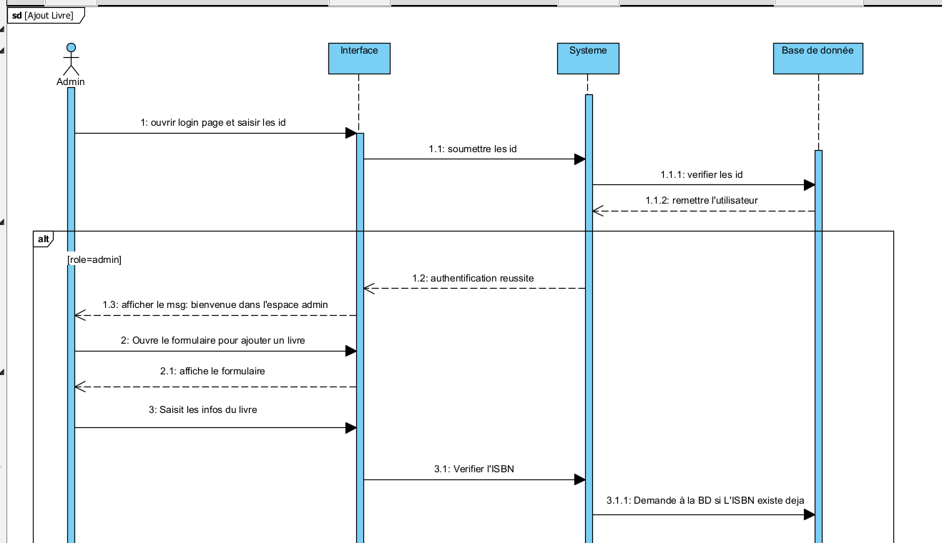
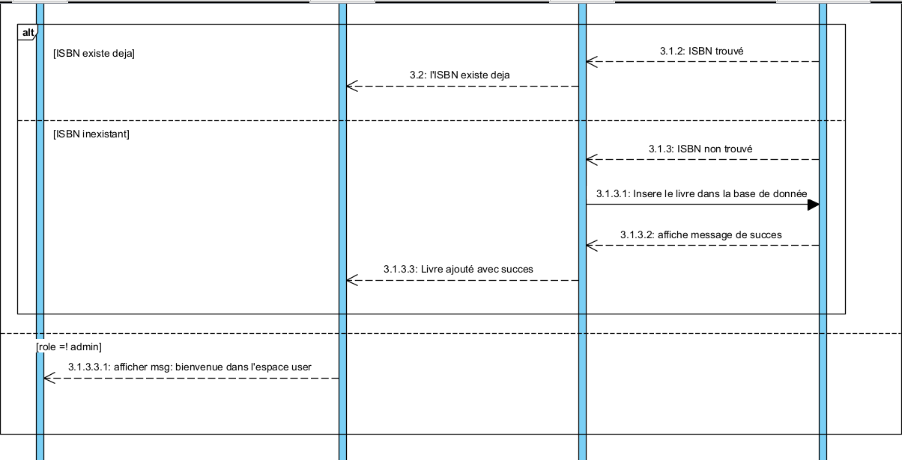
Description
Ce diagramme modélise le processus d'ajout d'un livre par un utilisateur dans un système de bibliothèque. Le processus débute par une phase d'authentification où l'utilisateur saisit ses identifiants. Le système vérifie ces informations auprès de la base de données pour déterminer le rôle de l'utilisateur.
Si l'utilisateur possède le rôle d'administrateur (rôle=admin), il accède à son espace dédié et peut ouvrir un formulaire pour saisir les informations d'un nouveau livre. Avant de finaliser l'ajout, le système effectue une vérification de l'ISBN :
- Si l'ISBN existe déjà : Le système bloque l'ajout et affiche un message d'erreur indiquant que le livre est déjà présent.
- Si l'ISBN est inexistant : Le système procède à l'insertion du livre dans la base de données et affiche un message de succès.
Si l'utilisateur n'est pas un administrateur (rôle ! = admin), il est simplement redirigé vers l'espace utilisateur standard, sans avoir la possibilité d'ajouter de livre.
Ce diagramme illustre une gestion sécurisée du catalogue, garantissant que seuls les administrateurs peuvent enrichir la collection tout en évitant les doublons grâce à la vérification de l'identifiant unique (ISBN).
Acteur principal
- Admin / Utilisateur : La personne qui tente de se connecter pour interagir avec le système de bibliothèque.
Rôle
Vérifier l'identité et les permissions de l'utilisateur, contrôler l'unicité des livres via l'ISBN et assurer l'enregistrement correct des nouvelles entrées dans le catalogue.
Diagramme de Séquence – Authentification
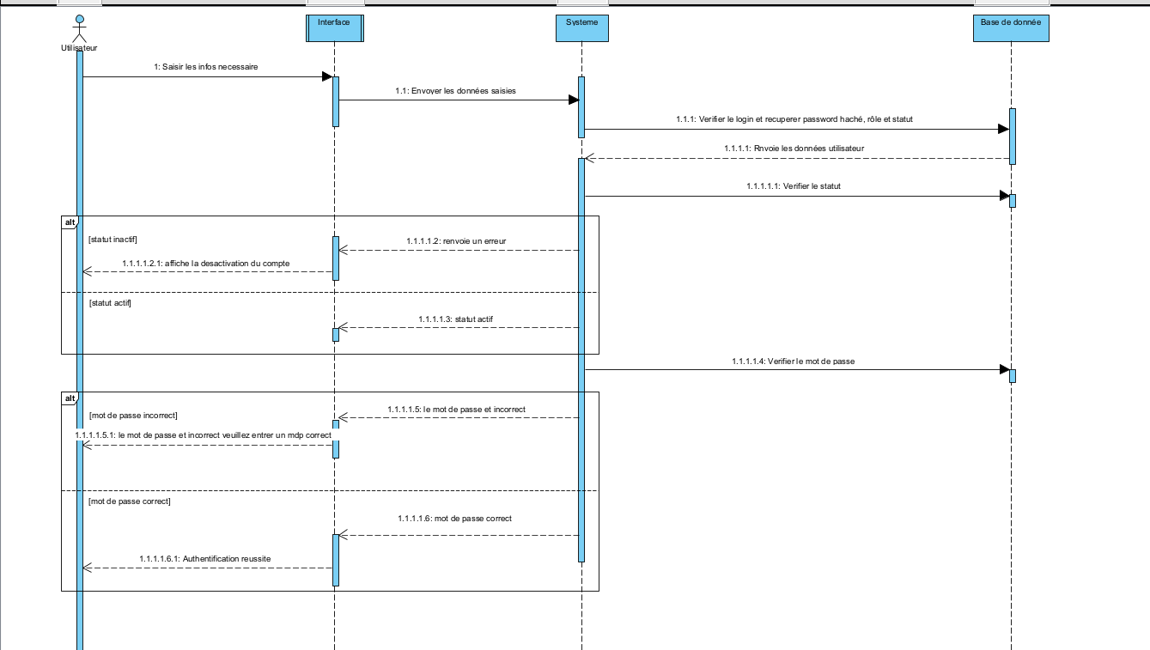
Description :
Ce diagramme modélise le processus d'authentification sécurisée d'un utilisateur au sein d'un système de bibliothèque. L'interaction commence lorsque l'utilisateur saisit ses informations de connexion via l'interface. Les données sont transmises au système qui interroge la base de données pour récupérer les informations de sécurité, notamment le mot de passe haché, le rôle et le statut du compte.
Le processus suit une logique de vérification en deux étapes cruciales :
- Vérification du statut du compte : Le système vérifie d'abord si le compte est actif. Si le statut est "inactif", le système renvoie une erreur et l'interface affiche un message informant l'utilisateur de la désactivation de son compte, stoppant ainsi la procédure.
- Vérification de l'intégrité du mot de passe : Si le compte est actif, le système procède à la validation du mot de passe auprès de la base de données.
  - En cas de mot de passe incorrect : Un message d'erreur invite l'utilisateur à saisir un mot de passe correct.
  - En cas de mot de passe correct : Le système valide l'accès et l'interface confirme que l'authentification est réussie.
Ce diagramme illustre une gestion rigoureuse de la sécurité logicielle, où l'accès n'est accordé qu'après avoir validé successivement la validité du compte et l'exactitude des informations d'identification.
Acteur principal :
- Utilisateur : Individu cherchant à accéder au système en fournissant ses identifiants.
Rôle :
Le système agit comme un garde-barrière qui orchestre la communication entre l'interface utilisateur et la base de données afin de garantir que seuls les utilisateurs actifs avec des identifiants valides puissent se connecter.
Diagramme de Séquence – Emprunter livre
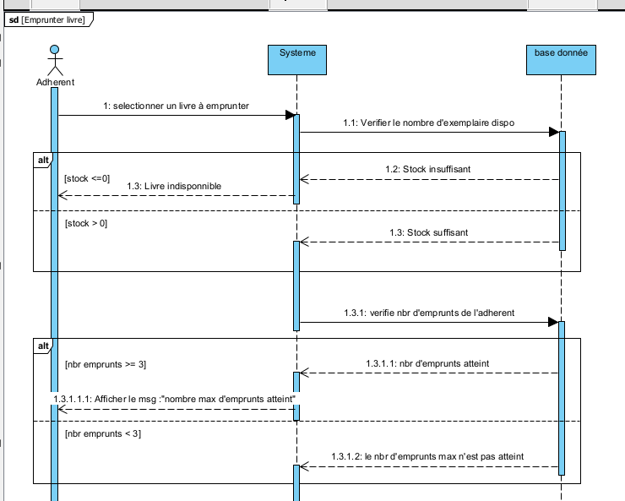
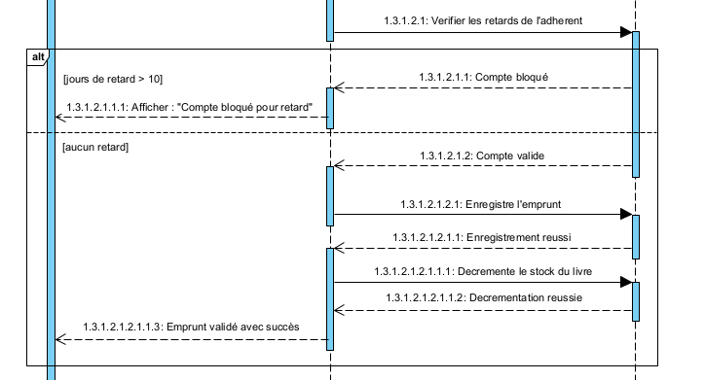
Description :
Ce diagramme modélise le processus métier complexe permettant à un adhérent d'emprunter un livre dans une bibliothèque. Le système garantit la validité de la transaction en effectuant plusieurs vérifications successives auprès de la base de données afin de respecter les règles de gestion de l'établissement.
Le processus suit une logique de validation par étapes :
- Le système vérifie d'abord si le stock est suffisant. Si le stock est nul ou inférieur à zéro, l'emprunt est immédiatement refusé avec le message "Livre indisponible".
- Si le livre est disponible, le système vérifie le nombre d'emprunts en cours de l'utilisateur. Si celui-ci a déjà atteint la limite (3 emprunts), la requête est bloquée.
- Le système contrôle ensuite si l'adhérent a des retards de restitution. Un retard supérieur à 10 jours entraîne un blocage automatique du compte.
- Si toutes les conditions sont remplies (stock disponible, quota non atteint et aucun retard), le système enregistre l'emprunt, décrémente le stock du livre en base de données et confirme le succès de l'opération à l'adhérent.
Ce diagramme illustre une logique de contrôle rigoureuse visant à protéger le patrimoine de la bibliothèque tout en assurant une rotation équitable des ouvrages entre les adhérents.
Acteur principal :
- Adhérent : Utilisateur du service de bibliothèque souhaitant retirer un ouvrage.
Rôle :
Le Système agit comme un moteur de règles qui valide successivement la disponibilité de la ressource, le respect des quotas et la probité de l'adhérent avant d'autoriser la mise à jour de la base de données.
Chapitre3 : Architecture de l’application
3.1 Architecture générale (MVC) :
L’application est conçue selon l’architecture MVC (Modèle – Vue – Contrôleur), qui permet de séparer clairement les responsabilités de chaque composant et d’améliorer la maintenabilité, la réutilisabilité et la testabilité du code.
Modèle : il représente les données de l’application et la logique métier, telles que les classes Livre, Utilisateur et Emprunt. Le modèle gère les règles de gestion, les opérations sur les données et les interactions avec la base de données.
Vue : elle correspond à l’interface graphique, développée ici avec Swing, qui permet à l’utilisateur d’interagir avec le système. La vue se charge uniquement de l’affichage des informations et de la réception des actions de l’utilisateur, sans inclure de logique métier.
Contrôleur : il fait le lien entre le modèle et la vue. Le contrôleur traite les actions de l’utilisateur (clics, saisies, commandes), déclenche les opérations appropriées dans le modèle et met à jour la vue en conséquence. Il assure ainsi une coordination efficace et maintient la séparation des responsabilités entre l’affichage et la logique métier.
3.2 Couche DAO :
La couche DAO est responsable de l’accès à la base de données.Chaque entité possède une classe DAO dédiée permettant d’effectuer les opérations CRUD (Create, Read, Update, Delete).
Exemples :
- LivreDAO
- UtilisateurDAO
- EmpruntDAO
- CategorieDAO
3.3 Couche Service :
La couche Service contient les règles métier de l’application.
Elle assure la validation des données, la gestion des emprunts et des retours, ainsi que la coordination entre la couche DAO et l’interface utilisateur.
Exemples :
- Vérification de la disponibilité d’un livre
- Gestion des dates d’emprunt et de retour
- Application des règles de gestion
3.4 Couche Interface Utilisateur :
La couche UI est développée à l’aide de Swing.
Elle permet à l’utilisateur d’interagir avec l’application à travers des formulaires, des boutons et des tableaux d’affichage. La UI communique uniquement avec la couche Service, garantissant ainsi une bonne séparation des responsabilités.
3.5 Sécurité de l’application :
Afin d’assurer la sécurité des utilisateurs, les mots de passe ne sont pas stockés en clair dans la base de données. Ils sont protégés à l’aide d’une fonction de hachage, ce qui permet de renforcer la sécurité et de prévenir les accès non autorisés.
Chapitre4 : Fonctionnalités de l’application
4.1 Authentification des utilisateurs
L’application dispose d’un système d’authentification permettant aux utilisateurs d’accéder à la plateforme selon leurs rôles.
Chaque utilisateur doit s’authentifier à l’aide d’un identifiant et d’un mot de passe.
Les mots de passe sont sécurisés grâce à un mécanisme de hachage avant leur stockage dans la base de données.
4.2 Gestion des livres
Cette fonctionnalité permet à l’administrateur de gérer le catalogue des livres de la bibliothèque.
Elle comprend :
- L’ajout de nouveaux livres,
- La modification des informations existantes,
- La suppression de livres,
- La consultation de la liste des livres disponibles.

4.3 Gestion des emprunts :

Les utilisateurs peuvent emprunter des livres disponibles dans la bibliothèque.
Le système vérifie automatiquement la disponibilité du livre avant de valider l’emprunt.
Chaque emprunt est enregistré avec la date d’emprunt et la date de retour prévue.

4.4 Gestion des retours

Lors du retour d’un livre, le système met à jour son statut afin de le rendre de nouveau disponible.
Les informations relatives à l’emprunt sont également mises à jour dans la base de données.

Chapitre5 : Tests et Résultats

5.1 Objectif des tests

Les tests ont été réalisés afin de vérifier le bon fonctionnement de l’application et de s’assurer que les fonctionnalités développées répondent correctement aux besoins exprimés.
Ils permettent également de valider la stabilité, la fiabilité et la sécurité du système.

5.3 Captures d’écran :
- Interface de connexion

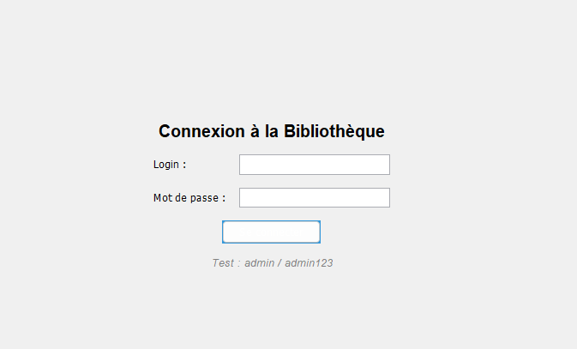

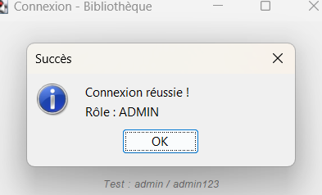

L'interface d'authentification constitue le point d'entrée sécurisé du système. Elle présente une interface épurée avec deux champs de saisie obligatoires : l'identifiant et le mot de passe. Un mécanisme de vérification des informations d'authentification est implémenté, redirigeant l'utilisateur vers l'interface principale correspondant à son profil (ADMIN, EMPLOYÉ, etc.) après validation. Pour faciliter les tests de démonstration, une combinaison par défaut (admin/admin123) est préconfigurée. En cas de succès, un message de confirmation clair s'affiche, indiquant le rôle de l'utilisateur connecté.
- Interface de gestion des livres

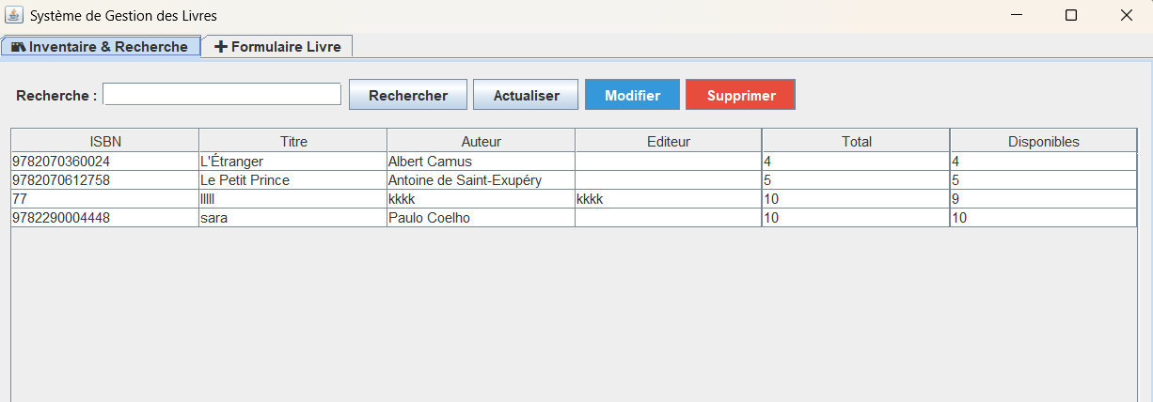

Cette interface représente le cœur opérationnel du système de gestion de la bibliothèque. Conçue pour être à la fois complète et intuitive, elle permet aux administrateurs et aux bibliothécaires de gérer l'intégralité du fonds documentaire de manière efficace et centralisée.

Structure et organisation :
L'interface est organisée autour de deux axes principaux :
- Un formulaire d'ajout/de saisie ("Formulaire Livre") permettant d'enregistrer de nouveaux ouvrages dans la base de données.
- Un tableau d'inventaire interactif offrant une vue synthétique et actualisée de tous les livres.

Fonctionnalités clés et interactivité :
Le tableau n'est pas une simple liste statique ; il est doté d'une barre d'outils ("Rechercher", "Actualiser", "Modifier", "Supprimer") qui transforme la consultation en un outil de gestion active. L'utilisateur peut :
- Rechercher un livre spécifique par différents critères.
- Actualiser la liste en temps réel.
- Modifier les informations d'un ouvrage existant directement depuis la ligne concernée.
- Supprimer un livre du catalogue.

Informations gérées :
Pour chaque livre, le système suit des données essentielles à la gestion logistique et au service aux usagers :
- ISBN : L'identifiant unique standardisé.
- Titre et Auteur : Les métadonnées principales.
- Quantités : Le nombre total d'exemplaires et le nombre d'exemplaires actuellement disponibles, une distinction cruciale pour gérer les prêts et connaître le stock réellement accessible.

Cette interface illustre parfaitement la transition d'un inventaire papier vers une gestion numérique dynamique, offrant précision, rapidité d'accès à l'information et un contrôle total sur le patrimoine littéraire de la bibliothèque.

- Interface de gestion des emprunts
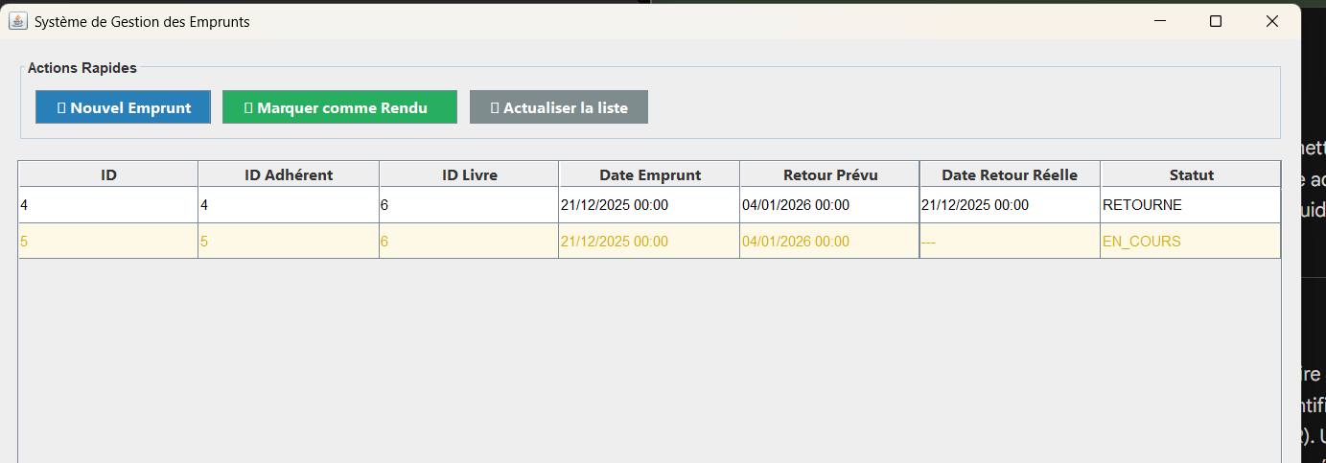
Cette interface constitue le module de suivi opérationnel des prêts et des retours, essentiel au bon fonctionnement du service de la bibliothèque. Elle permet de gérer le cycle de vie complet d'un emprunt, de sa création à son archivage.
Organisation et actions principales :
La page s'articule autour d'une zone d'actions rapides ("Nouvel Emprunt", "Marquer comme Rendu", "Actualiser") qui déclenchent les opérations courantes, et d'un tableau de suivi exhaustif listant tous les emprunts enregistrés.
Fonctionnalités clés :
- Création : Enregistrement d'un nouvel emprunt en liant un adhérent et un livre.
- Clôture : Mise à jour du statut lors du retour d'un ouvrage.
- Suivi visuel : Consultation en temps réel de l'historique et des prêts actifs.
Informations de suivi :
Chaque ligne du tableau représente une transaction et inclut des données critiques pour la gestion et le contrôle :
- Identifiants (Emprunt, Adhérent, Livre) pour un suivi unique et précis.
- Dates clés : Date d'emprunt, de retour prévue et de retour effectif.
- Statut dynamique : Indicateur visuel immédiat ("EN_COURS" / "RETOURNE") permettant d'identifier d'un coup d'œil les ouvrages en retard.
Cette interface transforme la gestion manuelle des prêts en un processus fluide, automatisé et traçable, garantissant un service fiable aux usagers et une administration optimisée pour le personnel.

- Interface de gestion des adhérents :

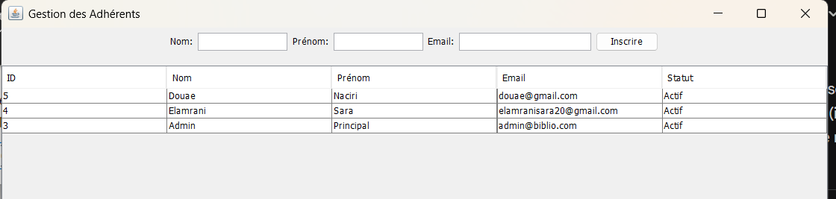

Ce module centralise la gestion des membres de la bibliothèque. Il permet au personnel d’inscrire de nouveaux adhérents et de consulter la liste complète des membres inscrits, assurant ainsi un suivi efficace et organisé de la communauté.

Organisation :
L'interface est divisée en deux sections principales :
- Un formulaire d'inscription en tête de page, permettant de saisir les informations d'un nouvel adhérent (Nom, Prénom, Email) et de l'ajouter via le bouton "Inscrire".
- Un tableau récapitulatif listant tous les adhérents existants avec leurs informations détaillées.

Fonctionnalités principales :
- Inscription : Ajout rapide et structuré d'un nouveau membre.
- Consultation : Vue d'ensemble de tous les adhérents avec leurs données essentielles (ID, nom, prénom, email).
- Gestion des statuts : Visualisation du statut de chaque membre (ex. : "Actif"), facilitant le suivi de l'éligibilité aux prêts.

Informations gérées :
Pour chaque adhérent, le système enregistre et affiche :
- ID unique pour une identification précise.
- Nom, Prénom et Email pour les informations de contact et d'identification.
- Statut pour indiquer si le compte est actif et en règle.

Cette interface offre une gestion claire et immédiate du fichier des membres, essentielle pour personnaliser le service et maintenir une relation de qualité avec les usagers de la bibliothèque.

Chapitre6 : Conclusion

6.1 Bilan du projet

Le développement de cette application Java Desktop pour la gestion d’une bibliothèque universitaire a permis de répondre efficacement aux besoins exprimés :
- Automatisation de la gestion des livres et des utilisateurs,
- Suivi rigoureux des emprunts et des retours,
- Sécurisation des données grâce au hachage des mots de passe,
- Amélioration de l’expérience utilisateur via une interface graphique intuitive.

Le projet a permis d’appliquer et de consolider les connaissances acquises en programmation orientée objet, architecture logicielle, et gestion de bases de données.

6.2 Apports personnels

Au cours de ce projet, plusieurs compétences ont été renforcées :
- Conception UML (diagrammes de classes, de cas d’utilisation et de séquence),
- Mise en place de l’architecture MVC, DAO et Service,
- Développement d’interfaces graphiques avec Swing,
- Gestion sécurisée des données et des utilisateurs.

